**Kontaktformular**

Name:

Vorname:

E Mail*:

Kommentar:

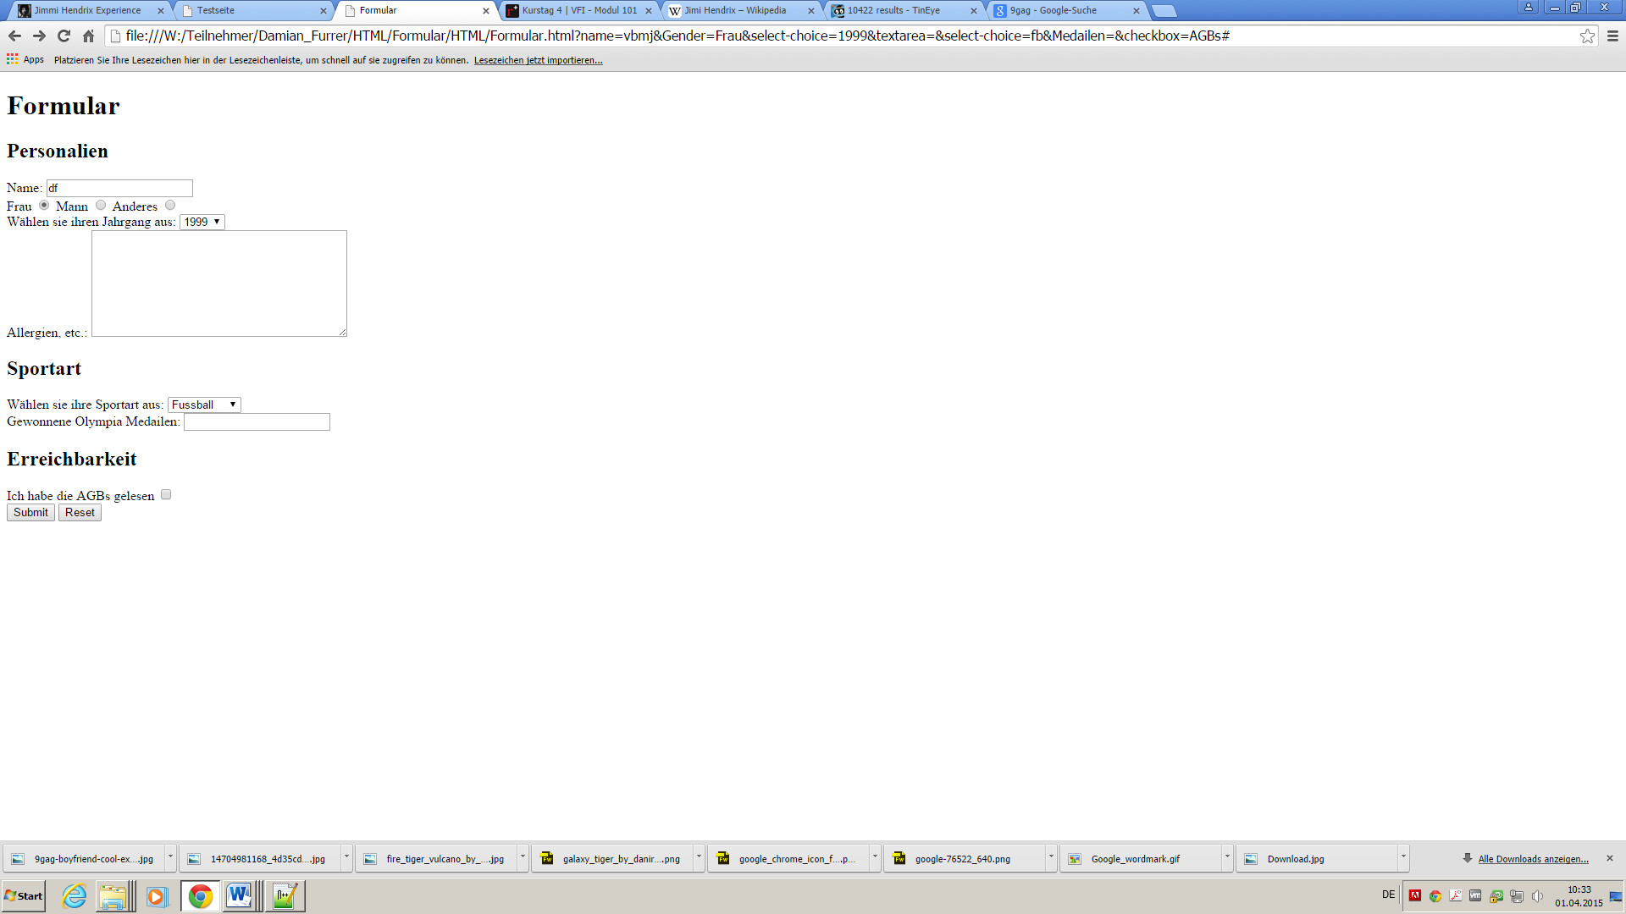Verbesserungsvorschlag